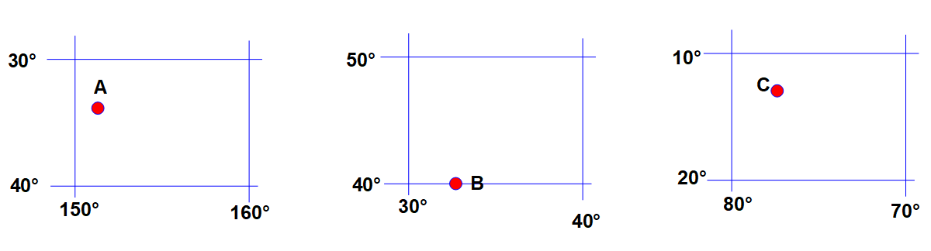**1. Určte názvy miest pomocou geografickej siete: (8b)**

A ____________________ B ____________________ C ___________________

Mesto leží v štáte: A ___________________ B ____________________ C ___________________

Ktoré z nich nie je hlavným mestom? _____________________________

Ako sa nazýva hlavné mesto tohto štátu? ___________________________

**2. V každom riadku označ správnu odpoveď: (4b)**

Faerské ostrovy patria: *Nórsku Veľkej Británii Dánsku Holandsku*

Grónsko a Kanadu oddeľuje more *Sargasovo Grónske Baffinovo Čukotské*

K úmoriu Severného ľadového oceánu nepatrí *Ob Seina Mackenzie Pečora*

Slnko vychádza najprv v meste *San Francisco Londýn Tokio Wellington*

**3. Vytvor dvojice: ostrovy – more:** Sporady ● Bermudy ● Kurily ● Hebridy ● Alandy ● Maledivy **(6b)**

Ochotské more - ______________________________ Sargasove more - __________________________

Egejské more -________________________________ Škótske more - ____________________________

Baltské more – _______________________________ Arabské more – ____________________________

**4. Urč: (3b)**

Vzdušnú vzdialenosť medzi mestami Janov a Benátky _________________________________________

Jedno hlavné mesto v rovnakej geografickej šírke ako hlavné mesto Nórska _________________________

**5. Popíš akoby sme sa loďou plavili z Lisabonu na ostrov Cejlón: (19b)**

Plavbu začneme pohľadom na __________________________ oceán, preplavíme sa _______________________ prielivom, potom sa plavíme Stredozemným morom medzi Európou a Afrikou. Najprv popri španielskom súostroví __________________________, potom popri ostrove __________________ s prístavom v Cagliari a ___________________ prielivom medzi Afrikou a rovnomenným ostrovom. Onedlho sa plavíme ______________________ prielivom a vidíme prístav Valetta, hlavné mesto štátu ______________________. Medzi zálivmi Malá a Veľká Syrta leží na africkom pobreží _________________, hlavné mesto štátu ___________________. Plavíme sa medzi Afrikou a gréckymi ostrovmi smerom ku ________________ prieplavu. Ním sa preplavíme do ____________________ mora cez prieliv _________________________ do ___________________ zálivu a potom do _______________________ mora medzi ____________________________ (najväčším polostrovom sveta) a polostrovom ____________________________. Míňame súostrovia Lakadivy, ktoré patrí Indii a Maledivy. Blížime sa k nášmu cieľu – ostrovu Cejlón v ________________________ oceáne. Na tomto ostrove leží štát __________________________ s hlavným mestom _____________________.

**ODPOVEDE:**

1. Sydney – Ankara – Lima - Austrália – Turecko – Peru – Sydney – Canberra 8b

2. Dánsko – Baffinovo – Seina - Wellington 4b

3. Kurily – Bermudy

Sporady – Hebridy

Alandy – Maledivy 6b

4. 286 km (tolerancia?) –Štockholm (Helsinki) - Vatnajokul 3b

5. Atlantický oceán, Gibraltárskym prielivom, Baleáry, Sardínia, Sicílskym prielivom, Maltským prielivom, Malta, Tripolis, Líbya, Suezskému, Červeného mora cez prieliv Bab – al- MAndab, Adenského zálivu, Arabského mora, Arabským polostrovom, Predná India, Indickom, Srí Lanka, Kolomba 19b